附件1：

劳动教育系统选课操作指南

一、在【我的商大】手机app——【常用查询】，点击“劳动教育”模块进入。
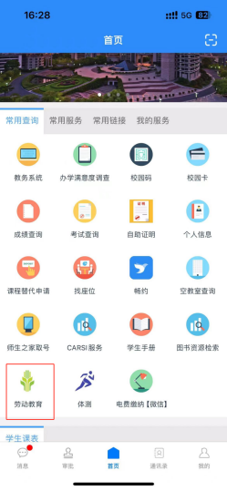

二、在劳动教育模块中，查看“课程中心”。
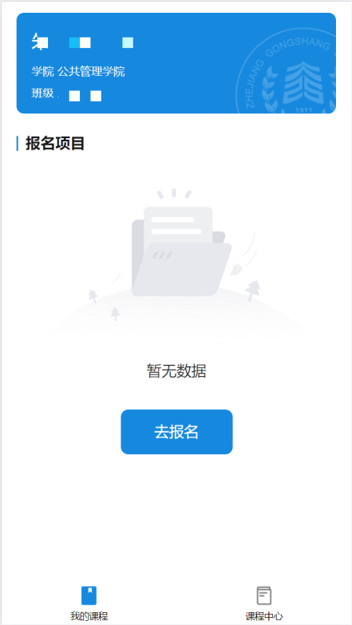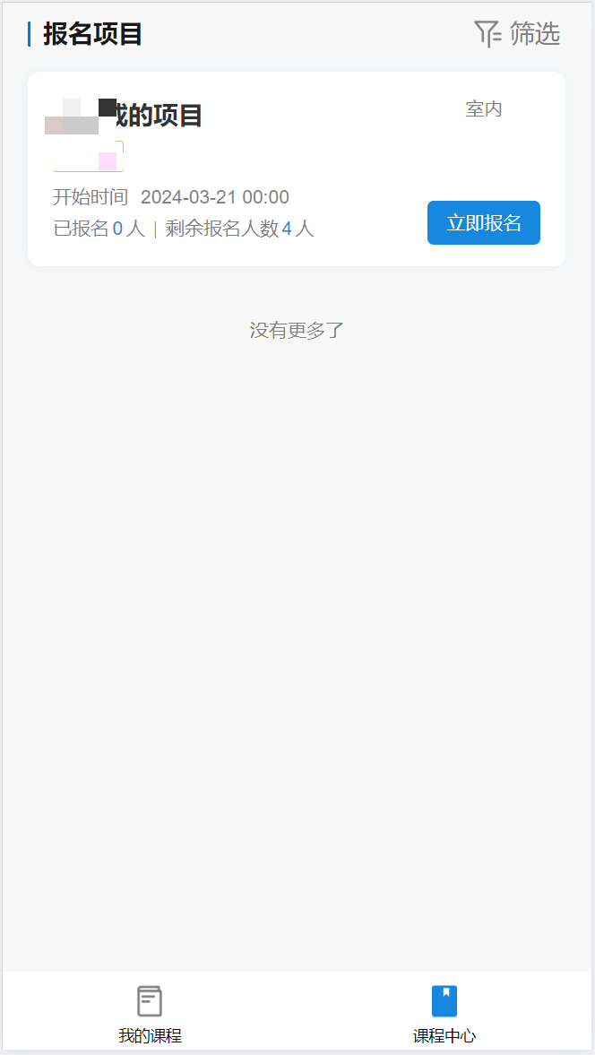

三、根据自身情况选择项目并进行报名。
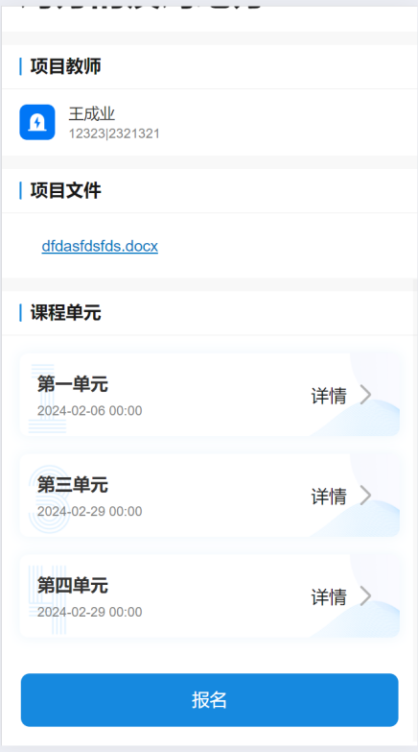

- 报名项目后确认个人信息、手机号等。
注：开课前2天内以及开课后，不能退课！如遇特殊情况，请联系授课老师协调。请谨慎选择！
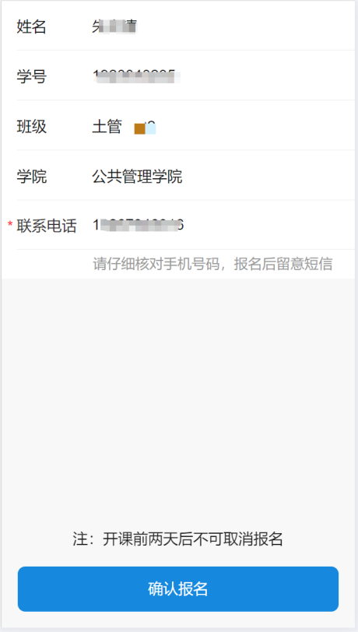

五、报名成功后首页显示报名项目内容。
项目详情：可查看具体项目内容。
取消报名：报名项目后，可在项目开课两天前取消报名，取消后可重新报名项目。
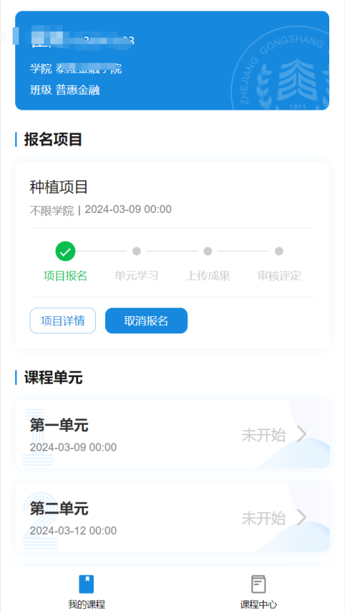

六、 课程开始后上课要根据当前上课情况进行填写/上传文件。
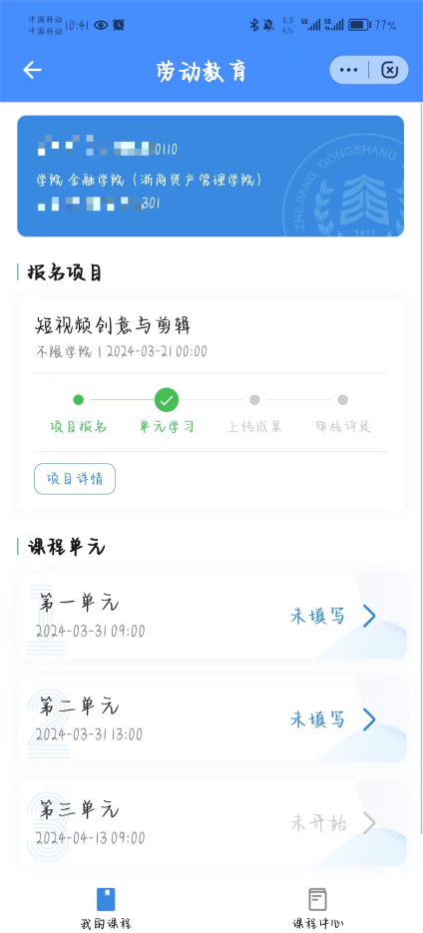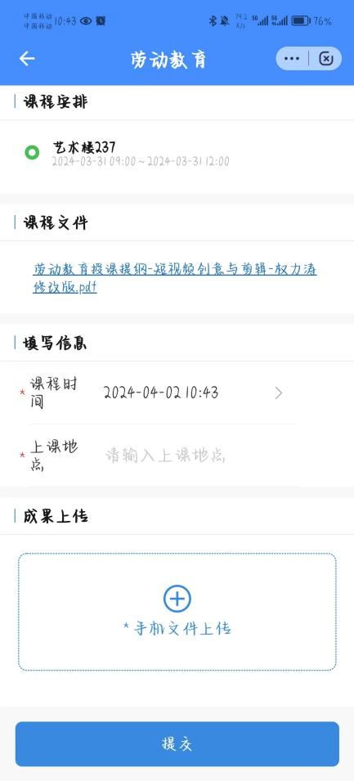

七、待全部课程单元结束后，首页显示劳动成果上传按钮，上传完成后进行提交。

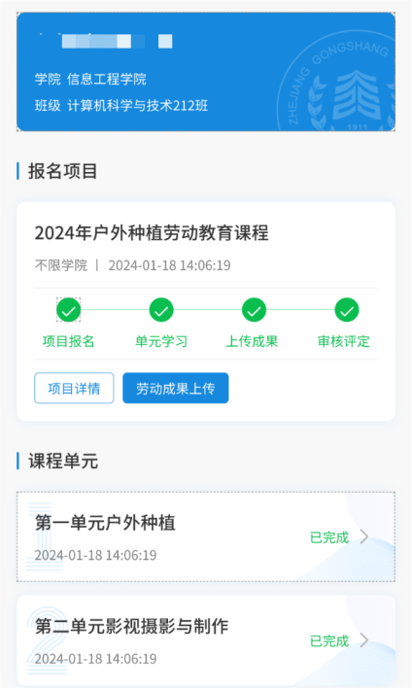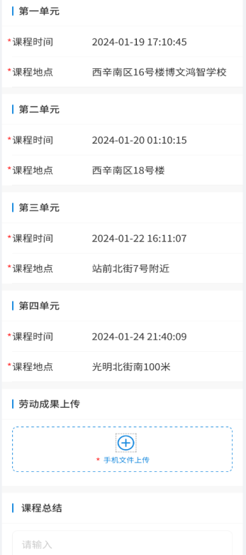

八、提交完成进入审核状态，教师审核通过后该页面显示审核结果。显示“通过”后视作完成学分，否则不予认定！
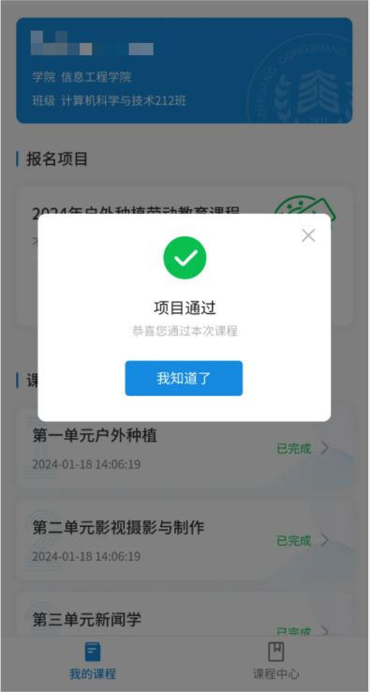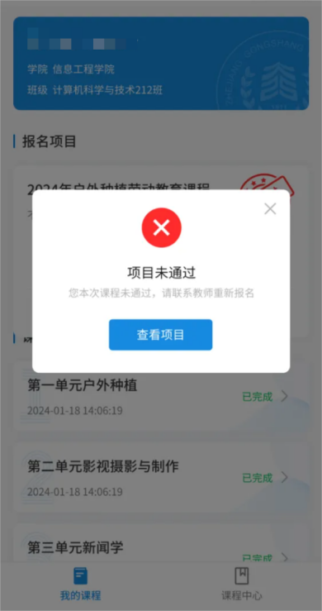
审核通过
审核不通过

